ДУМА НАХОДКИНСКОГО ГОРОДСКОГО ОКРУГА

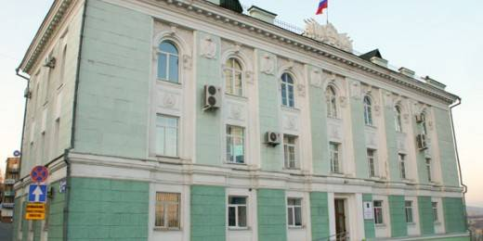
Юридический адрес: г. Находка, Находкинский проспект, д.14.
Почтовый адрес: 692904, г. Находка, Находкинский проспект, д.14.
Фактический адрес: г. Находка, Находкинский проспект,14
(остановка «Центральная площадь»)
Электронный адрес: E-mail: duma2@nakhodka-city.ru
Телефон/факс:74-79-26

РЕЖИМ РАБОТЫ
ПОНЕДЕЛЬНИК –ЧЕТВЕРГ
08ч.30мин. -17ч.30мин.
Перерыв 12ч.00мин.- 12ч.45мин.
ПЯТНИЦА
08ч.30мин. -16ч.15мин.
Перерыв 12ч.00мин.- 12ч.45мин
СУББОТА-ВОСКРЕСЕНЬЕ
Выходные дни

